第一学期期末测试卷
一、选择题(每题3分，共30分)
1．要使分式有意义，x的取值应满足( )
A．x＝1 B．x≠1
C．x＝3 D．x≠3
2．下列运算正确的是( )
A．a·a²＝a² B．(a⁵)³＝a⁸
C．(ab)³＝a³b³ D．a⁶÷a²＝a³
3．下列长度的三条线段，不能构成三角形的是( )
A．3，3，3 B．3，4，5
C．5，6，10 D．4，5，9
4．世界上最小的开花结果植物是澳大利亚的出水浮萍，这种植物的果实像一个微小的无花果，质量只有0.000 000 076克，将数0.000 000 076用科学记数法表示为( )
A．7.6×10^{－9} B．7.6×10^{－8}
C．7.6×10⁹ D．7.6×10⁸
5．在如图所示的四个汽车标志图案中，属于轴对称图形的有( )
INCLUDEPICTURE "C:\\Users\\Administrator\\Desktop\\课件兼职\\8R\\点训8R\\F23.tif" \* MERGEFORMATINET 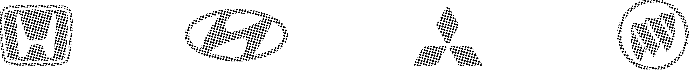
A．1个 B．2个
C．3个 D．4个
6．下列各式中，计算结果是x²＋7x－18的是( )
A．(x－1)(x＋18) B．(x＋2)(x＋9)
C．(x－3)(x＋6) D．(x－2)(x＋9)
7．已知y²＋10y＋m是完全平方式，则m的值是 ( )
A．25 B．±25
C．5 D．±5
8．如图，折叠直角三角形纸片的直角，使点C落在AB边上的点E处．若BC＝24，∠B＝30°，则DE的长是( )
A．12 B．10
C．8 D．6
INCLUDEPICTURE "C:\\Users\\Administrator\\Desktop\\课件兼职\\8R\\点训8R\\CC26.tif" \* MERGEFORMATINET 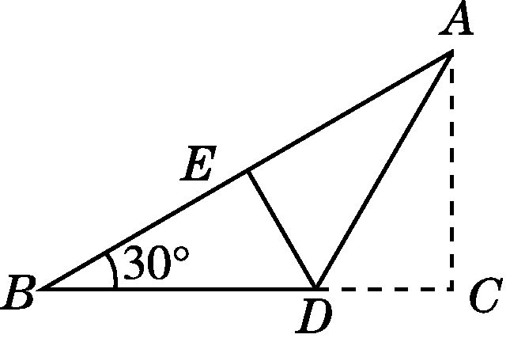 INCLUDEPICTURE "C:\\Users\\Administrator\\Desktop\\课件兼职\\8R\\点训8R\\CC27.tif" \* MERGEFORMATINET 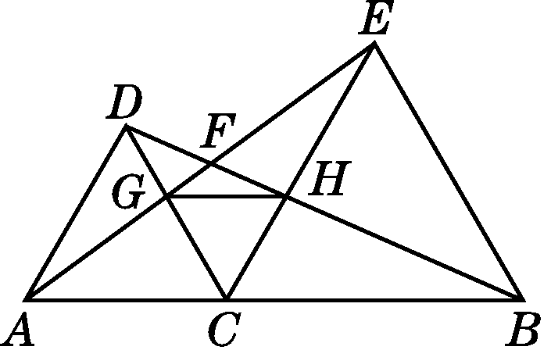
(第8题) (第10题)
9．小明乘出租车去体育场，有两条线路可供选择，线路一的全程为25 km，但交通比较拥堵；线路二的全程为30 km，平均车速比走线路一时的平均车速高80%，因此能比走线路一少用10 min到达．若设走线路一时的平均速度为x km/h，根据题意可列方程( )
A.－＝ B.－＝10
C.－＝ D.－＝10
10．如图，C为线段AB上一动点(不与点A，B重合)，在AB同侧分别作正三角形ACD和正三角形BCE，AE与BD交于点F，AE与CD交于点G，BD与CE交于点H，连接GH.以下五个结论：①AE＝BD；②GH∥AB；③AD＝DH；④GE＝HB；⑤∠AFD＝60°，一定成立的是( )
A．①②③④ B．①②④⑤
C．①②③⑤ D．①③④⑤
二、填空题(每题3分，共24分)
11．分解因式：x－x³＝____________．
12．计算：(－3)⁰÷(－2)^{－2}＝________.
13．若a²＋a－1＝0，则2a²＋2a＋2 016的值是________．
14．点A(2，－3)关于x轴的对称点A′的坐标是__________．
15．一个多边形的每个内角都是150°，这个多边形是________边形．
16．如图，在△ABC和△DEF中，已知CB＝DF，∠C＝∠D，要使△ABC≌△EFD，还需添加一个条件，那么这个条件可以是__________．
INCLUDEPICTURE "C:\\Users\\Administrator\\Desktop\\课件兼职\\8R\\点训8R\\CC28.tif" \* MERGEFORMATINET 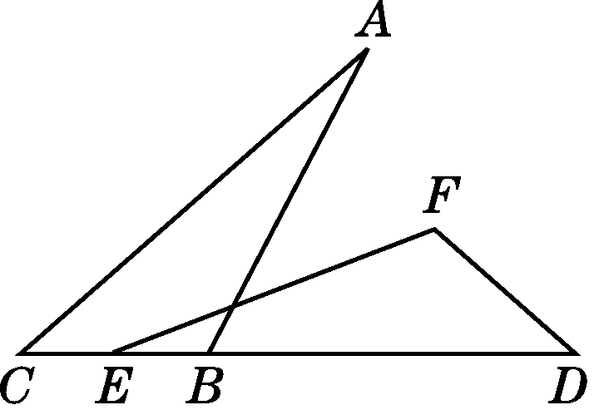 INCLUDEPICTURE "C:\\Users\\Administrator\\Desktop\\课件兼职\\8R\\点训8R\\F29.tif" \* MERGEFORMATINET 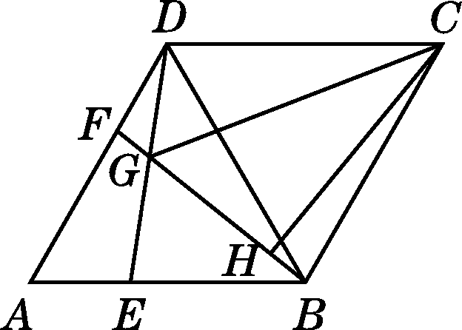
(第16题) (第18题)
17．若分式的值为零，则x＝________；若分式与的值相等，则x＝________.
18．如图，△ADB，△BCD都是等边三角形，点E，F分别是AB，AD上的两个动点，满足AE＝DF.连接BF，DE，BF与DE相交于点G，CH⊥BF，垂足为H，连接CG.若DG＝a，BG＝b，且a，b满足下列关系：a²＋b²＝5，ab＝2，则GH＝________.
三、解答题(19～22题每题6分，26题12分，其余每题10分，共66分)
19．计算：(2a＋b)(2a－b)＋b(2a＋b)－8a²b÷2b.

20．先化简，再求值：÷，其中x＝－3.

21. 解分式方程：－1＝.

22．如图，已知：EC＝AC，∠BCE＝∠DCA，∠A＝∠E.求证∠B＝∠D.
INCLUDEPICTURE "C:\\Users\\Administrator\\Desktop\\课件兼职\\8R\\点训8R\\F30.tif" \* MERGEFORMATINET 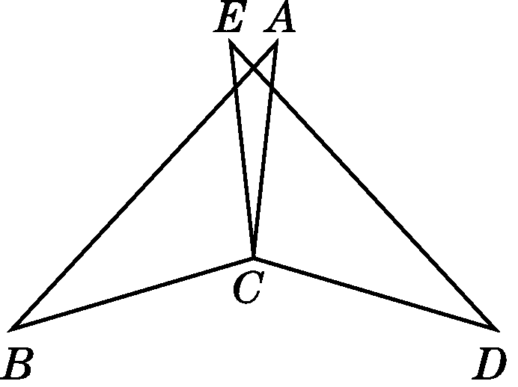

23．如图，在平面直角坐标系中，每个小正方形的边长为1，△ABC的顶点都在格点上，点A的坐标为(－3，2)．请按要求分别完成下列各题：
(1)把△ABC向下平移7个单位长度，再向右平移7个单位长度，得到△A₁B₁C₁，画出△A₁B₁C₁；
(2)画出△A₁B₁C₁关于x轴对称的△A₂B₂C₂；画出△A₁B₁C₁关于y轴对称的△A₃B₃C₃；
(3)求△ABC的面积．
INCLUDEPICTURE "C:\\Users\\Administrator\\Desktop\\课件兼职\\8R\\点训8R\\F31.tif" \* MERGEFORMATINET 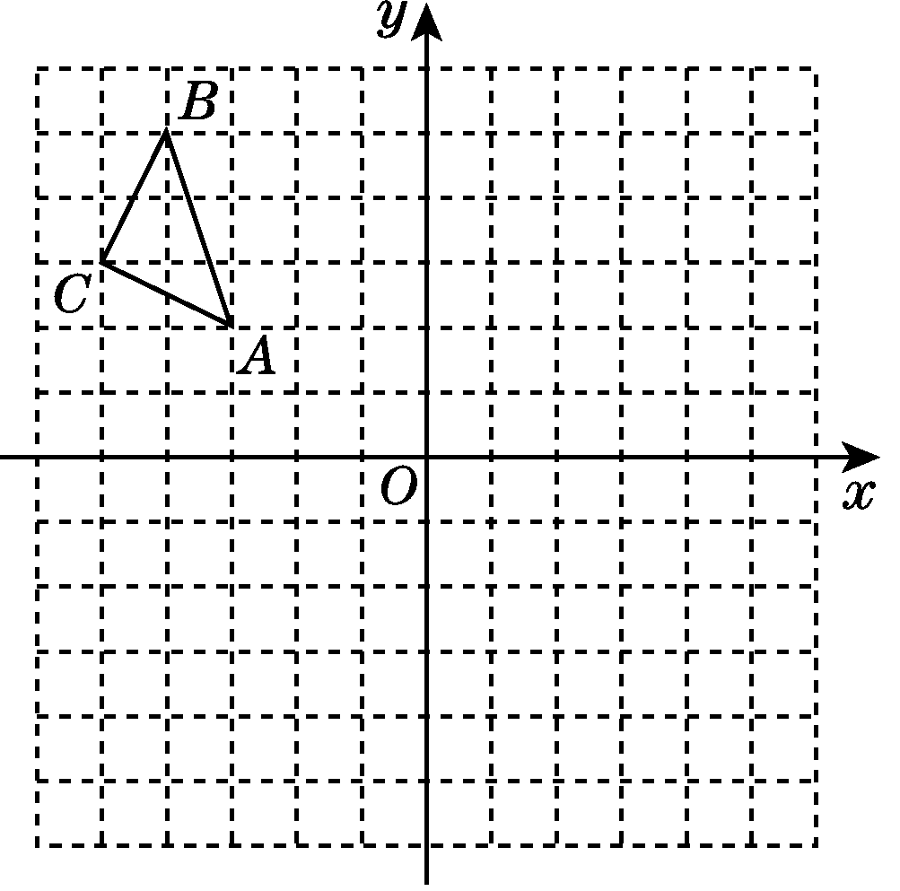

24．如图，在△ABC中，AB＝BC ，DE⊥AB于点E，DF⊥BC于点D，交AC于点F.
(1)若∠AFD＝155°，求∠EDF的度数；
(2)若点F是AC的中点，求证∠CFD＝∠B.
INCLUDEPICTURE "C:\\Users\\Administrator\\Desktop\\课件兼职\\8R\\点训8R\\F32.tif" \* MERGEFORMATINET 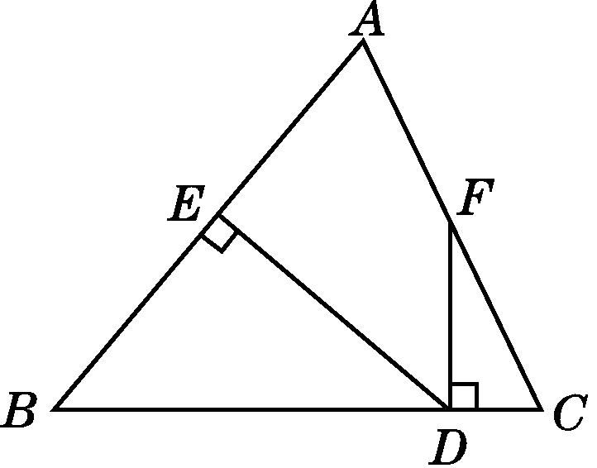

25．某文具店老板第一次用1 000元购进了一批文具，很快销售完毕；第二次购进时发现每件文具的进价比第一次上涨了2.5元．老板用2 500元购进了第二批文具，所购进文具的数量是第一次购进数量的2倍，同样很快销售完毕，两批文具的售价均为每件15元．
(1)问第二次购进了多少件文具？
(2)文具店老板第一次购进的文具有3%的损耗，第二次购进的文具有5%的损耗，问文具店老板在这两笔生意中是盈利还是亏本？盈利或亏本多少元？

26．如图，已知点O到△ABC的两边AB，AC所在直线的距离相等，且OB＝OC.
(1)如图①，若点O在BC上，求证：△ABC是等腰三角形．
(2)如图②，若点O在△ABC内部，求证AB＝AC.
(3)若点O在△ABC的外部，AB＝AC还成立吗？请画图说明．
INCLUDEPICTURE "C:\\Users\\Administrator\\Desktop\\课件兼职\\8R\\点训8R\\CC29.tif" \* MERGEFORMATINET 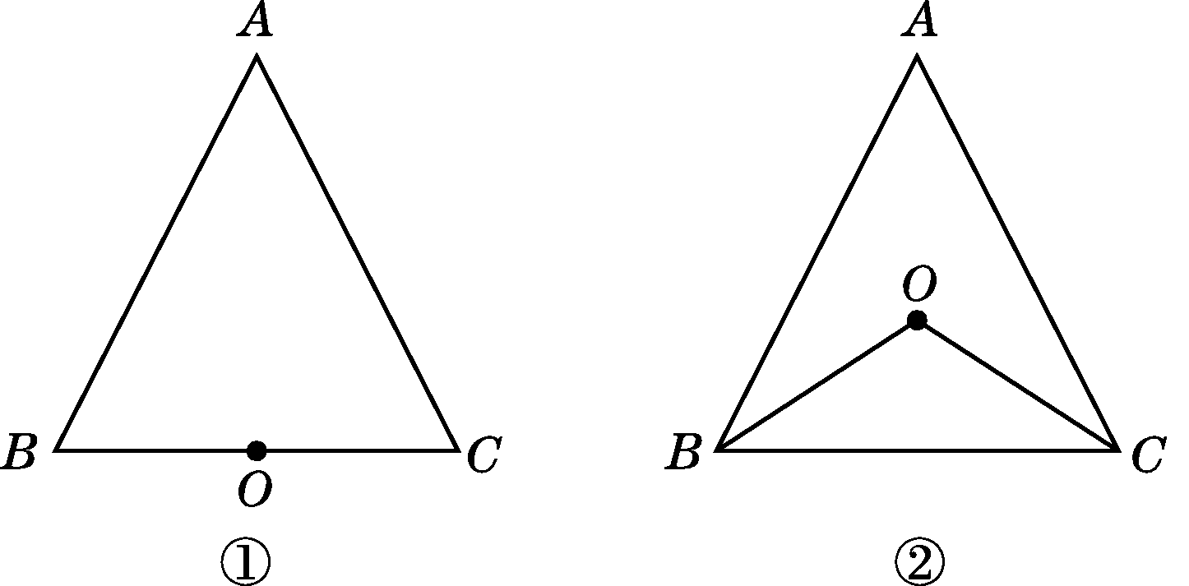
答案
一、1．D 2．C 3．D 4．B 5．B 6．D
7．A 8．C 9．A
10．B 点拨：∵△ACD和△BCE是等边三角形，∴AD＝AC＝CD，CE＝CB＝BE，∠ACD＝∠BCE＝60°.∵∠ACB＝180°，∴∠DCE＝60°.∴∠DCE＝∠BCE.
∵∠ACD＋∠DCE＝∠BCE＋∠DCE，∴∠ACE＝∠DCB.
在△ACE和△DCB中，

∴△ACE≌△DCB(SAS)．
∴AE＝BD，∠CAE＝∠CDB，∠AEC＝∠DBC.故①正确．
在△CEG和△CBH中，

∴△CEG≌△CBH(ASA)，∴CG＝CH，GE＝HB，∴△CGH为等边三角形，∴∠GHC＝60°，
∴∠GHC＝∠BCH，∴GH∥AB.
故②④正确．
∵∠AFD＝∠EAB＋∠CBD，
∴∠AFD＝∠CDB＋∠CBD＝∠ACD＝60°.故⑤正确．
∵∠DHC＝∠HCB＋∠HBC＝60°＋∠HBC，∠DCH＝60°，
∴∠DCH≠∠DHC，∴CD≠DH，
∴AD≠DH.故③错误．
综上所述，正确的有①②④⑤.
二、11．x(1＋x)(1－x) 12．4
13．2 018 14．(2，3)
15．十二 16．AC＝ED(答案不唯一)
17．0.2；2 18．
三、19．解：(2a＋b)(2a－b)＋b(2a＋b)－8a²b÷2b＝4a²－b²＋2ab＋b²－4a²＝2ab.
20．解：÷
＝÷
＝÷
＝·＝.
当x＝－3时，原式＝＝＝2.
21．解：－1＝，方程两边乘(x＋2)(x－2)，得x(x＋2)－(x＋2)(x－2)＝8，化简，得2x＋4＝8，
解得x＝2.
检验：当x＝2时，(x＋2)(x－2)＝0，即x＝2不是原分式方程的解．
所以原分式方程无解．
22．证明：∵∠BCE＝∠DCA，
∴∠BCE＋∠ACE＝∠DCA＋∠ACE，
即∠ACB＝∠ECD.
在△ACB和△ECD中，

∴△ACB≌△ECD(ASA)．
∴∠B＝∠D.
23．解：(1)略．
(2)略．
(3)S_{△ABC}＝2×3－×2×1－×1×2－×1×3＝6－1－1－＝.
24．(1)解：∵∠AFD＝155°，
∴∠DFC＝25°.
∵DF⊥BC，DE⊥AB，
∴∠FDC＝∠AED＝90°.
∴∠C＝180°－90°－25°＝65°.
∵AB＝BC，
∴∠A＝∠C＝65°.
∴∠EDF＝360°－65°－155°－90°＝50°.
(2)证明：如图，连接BF.
INCLUDEPICTURE "C:\\Users\\Administrator\\Desktop\\点训8R\\F34.tif" \* MERGEFORMATINET 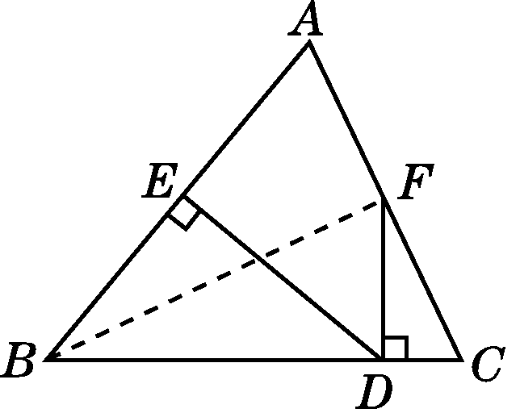(第24题)

∵AB＝BC，且点F是AC的中点，
∴BF⊥AC, ∠ABF＝∠CBF＝∠ABC.
∴∠CFD＋∠BFD＝90°.
∵FD⊥BC，
∴∠CBF＋∠BFD＝90°，
∴∠CFD＝∠CBF.
∴∠CFD＝∠ABC.
25．解：(1)设第一次购进了x件文具．
依题意，得＝－2.5.
解得x＝100.
经检验，x＝100是原方程的解，且符合题意．
则2x＝2×100＝200.
答：第二次购进了200件文具．
(2)[100(1－3%)＋200(1－5%)]×15－1 000－2 500＝805(元)．
答：文具店老板在这两笔生意中盈利，盈利805元．
26．(1)证明：如图，过O作OE⊥AB于E，OF⊥AC于F，则∠OEB＝∠OFC＝90°.
INCLUDEPICTURE "C:\\Users\\Administrator\\Desktop\\点训8R\\CC32.tif" \* MERGEFORMATINET 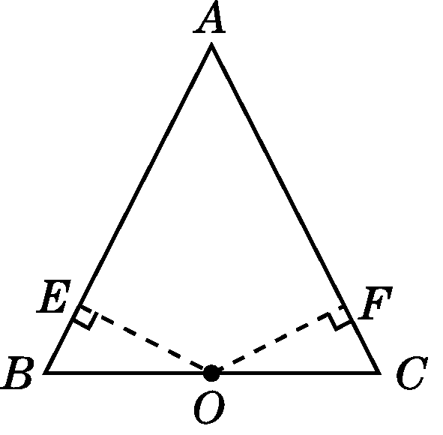(第26(1)题)
∵点O到△ABC的两边AB，AC所在直线的距离相等，
∴OE＝OF.
在Rt△OEB和Rt△OFC中，

∴Rt△OEB≌Rt△OFC(HL)．
∴∠ABC＝∠ACB.
∴AB＝AC，
即△ABC是等腰三角形．
(2)证明：如图，过O作OE⊥AB于E，OF⊥AC于F，则∠OEB＝∠OFC＝90°.
INCLUDEPICTURE "C:\\Users\\Administrator\\Desktop\\点训8R\\CC33.tif" \* MERGEFORMATINET 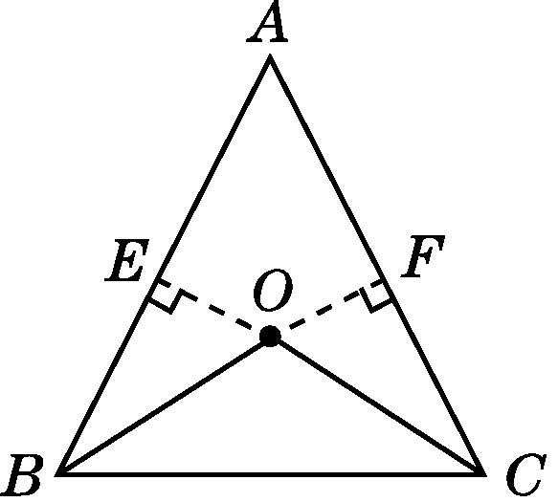(第26(2)题)
∵点O到△ABC的两边AB，AC所在直线的距离相等，
∴OE＝OF.
在Rt△OEB和Rt△OFC中，

∴Rt△OEB≌Rt△OFC(HL)．
∴∠ABO＝∠ACO.
∵OB＝OC，∴∠OBC＝∠OCB.
∴∠ABC＝∠ACB.
∴AB＝AC.
(3)解：AB＝AC不一定成立．
理由：当∠BAC的平分线所在直线和BC的垂直平分线重合时，如图①，过O作OE⊥AB交AB的延长线于E，OF⊥AC交AC的延长线于F，则∠OEB＝∠OFC＝90°.
∵点O到△ABC的两边AB，AC所在直线的距离相等，
∴OE＝OF.
在Rt△OEB和Rt△OFC中，

∴Rt△OEB≌Rt△OFC(HL)．
∴∠EBO＝∠FCO.
∵OB＝OC，
∴∠OBC＝∠OCB.
∵∠ABC＝180°－(∠OBC＋∠EBO)，
∠ACB＝180°－(∠OCB＋∠FCO)，
∴∠ABC＝∠ACB.
∴AB＝AC.
INCLUDEPICTURE "C:\\Users\\Administrator\\Desktop\\点训8R\\CC34.tif" \* MERGEFORMATINET 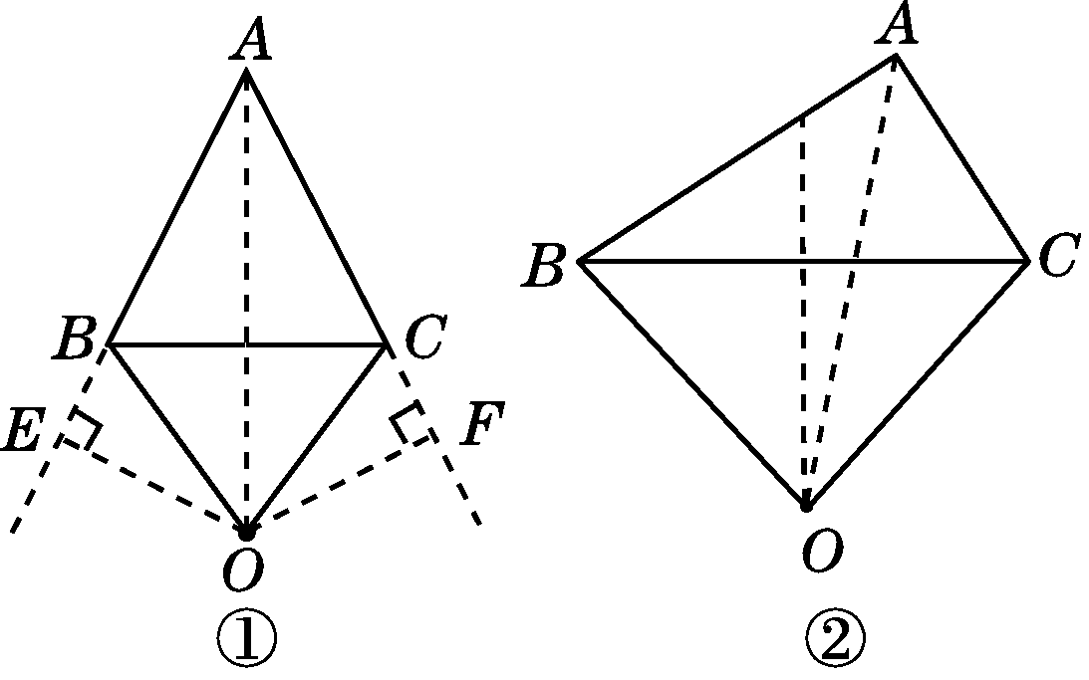(第26(3)题)
当∠BAC的平分线所在直线和BC的垂直平分线不重合时，如图②，∠ABC和∠ACB不相等，∴AB≠AC.
综上，AB＝AC不一定成立．

